1. Pod imena glasov vpiši ustrezno zasedbo pevskega zbora.

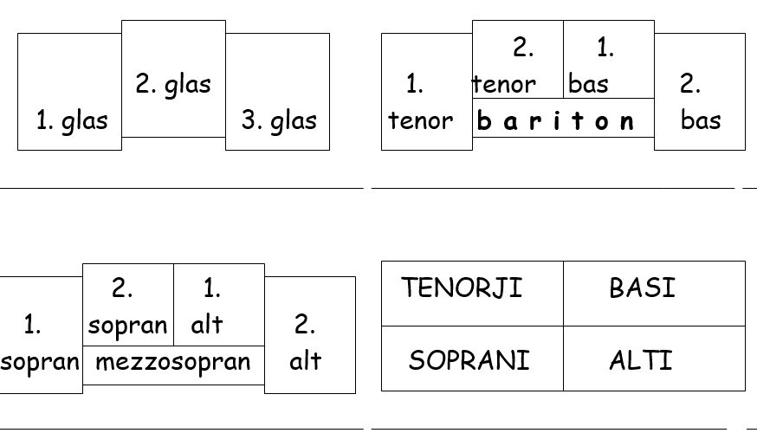

2. RAZUMEVANJE PARTITURE. Pred seboj imaš zapis pesmi. Dobro si ga oglej ter preberi in reši naloge od a do l.

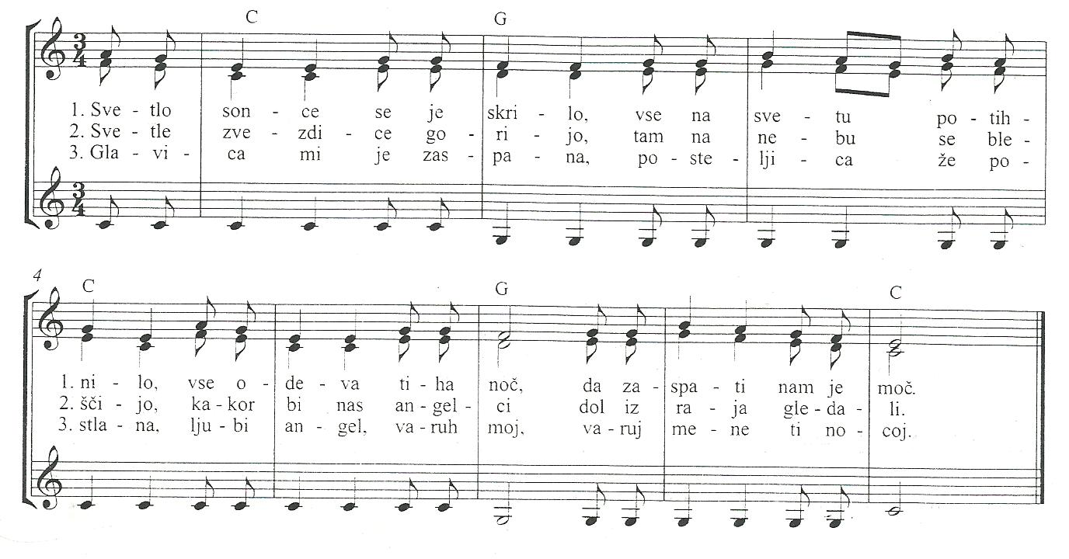

a) Nad notni zapis zapiši naslov pesmi.

b) Spomni se, kdo je pesem spesnil, in rešitev napiši na ustrezno mesto v notnem zapisu.

c) Kaj pomeni izraz ljudski napev? __________________________________________________________________________________

__________________________________________________________________________________.

č) Ker je pesem uspavanka, izberi eno oznako za hitrost izvajanja glede na besedilo in jo vpiši na ustrezno črto.
POMOČ! ŽIVO, LARGO, HITRO, ALEGRO, POČASI, MODERATO, POSKOČNO, VIVACE, NEŽNO

d) Kako s tujo besedo imenujemo glasbene izraze za hitrost? Rešitev napiši na črto. ______________________________

e) V kateri tonaliteti (lestvici) je zapisana pesem? POMOČ C-dur, G-dur, F-dur Rešitev napiši na črto.

______________________________________________________________________________

f) S svinčnikom obkroži v partituri oznako taktovskega načina.

g) Z rdečim pisalom obkroži vse polovinke v notnem zapisu.

h) V notni zapis dodaj oznake za glasnost. POMOČ! p mf crescendo decrescendo

j) Kako s tujo besedo imenujemo glasbene izraze za glasnost? Rešitev napiši na črto. _________________________

k) Napiši, za koliko glasov je napisana ta večglasna pesem. _____________________________________________

l) Izpiši vse različne tonske višine, ki jih je skladatelj napisal za prvi glas, in jih poimenuj s tonsko abecedo.
!PAZI! Ne pozabi na violinski ključ.

_____________________________________________________________________________________
______________________________________________________________________________________
_______________________________________________________________________________________
_______________________________________________________________________________________
_______________________________________________________________________________________

